МИНИСТЕРСТВО НАУКИ И ВЫСШЕГО ОБРАЗОВАНИЯ РОССИЙСКОЙ ФЕДЕРАЦИИ

ФЕДЕРАЛЬНОЕ ГОСУДАРСТВЕННОЕ БЮДЖЕТНОЕ ОБРАЗОВАТЕЛЬНОЕ УЧРЕЖДЕНИЕ ВЫСШЕГО ОБРАЗОВАНИЯ

**«МОСКОВСКИЙ АВИАЦИОННЫЙ ИНСТИТУТ**

**(НАЦИОНАЛЬНЫЙ ИССЛЕДОВАТЕЛЬСКИЙ УНИВЕРСИТЕТ)» (МАИ)**

**Институт № 7 «Робототехнические и интеллектуальные системы»**

**Кафедра 704 «Информационно-управляющие комплексы»**

**Отчёт по лабораторной работе**

по дисциплине: «Математическое моделирование процессов функционирования интегрированных систем летательных аппаратов»

**Нейронные сети**

Вариант 11

Работу выполнил студент группы № 7О-508с:

Шайхутдинов М.Р.

Работу принял аспирант кафедры 704:

Глушанкова.В.И.

Москва, 2020

**1.Исходные данные**

Был скачен архив с цифрами.

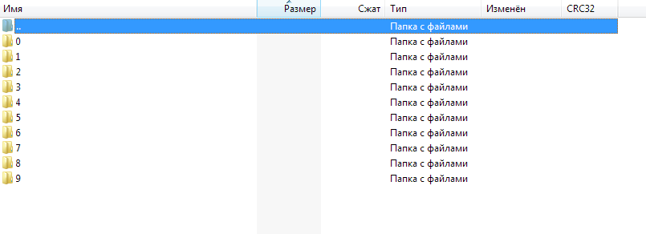

Для удобства для каждого файла генерировался анотационный файл с указанием принадлежности к тому или иному файлу.

Далее полученные файлы мы распределяли на обучающую выборку (data_) и тестовую выборку (test_).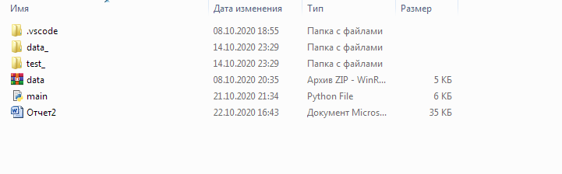

Название класса содержится в файле с расширением (.txt) , он же – анотационный.

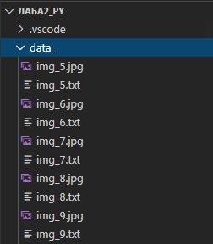

**2. Модель**

# Нейронная сеть с её архитектурой

class MLPNet(nn.Module):

    def __init__(self):

        super(MLPNet, self).__init__()

        self.fc1 = nn.Linear(100, 100)

        self.fc2 = nn.Linear(100, 50)

        self.fc4 = nn.Linear(50, 10)

    def forward(self, x):

        # x=torch.FloatTensor(x)

        x=x.view(-1,100)

        x = torch.sigmoid(self.fc1(x))

        x = torch.sigmoid(self.fc2(x))

        x = self.fc4(x)

        return x

    def name(self):

        return "MLP"

1. У модели 100 входов и 10 выходов.
2. Функция активация – сигмоида.
3. 3 слоя.

**3. Маркировка данных (выход)**

#определяем значение метки под каждый класс

label_mark = {

    0: [[1., 0., 0., 0., 0., 0., 0., 0., 0., 0.]],

    1: [[0., 1., 0., 0., 0., 0., 0., 0., 0., 0.]],

    2: [[0., 0., 1., 0., 0., 0., 0., 0., 0., 0.]],

    3: [[0., 0., 0., 1., 0., 0., 0., 0., 0., 0.]],

    4: [[0., 0., 0., 0., 1., 0., 0., 0., 0., 0.]],

    5: [[0., 0., 0., 0., 0., 1., 0., 0., 0., 0.]],

    6: [[0., 0., 0., 0., 0., 0., 1., 0., 0., 0.]],

    7: [[0., 0., 0., 0., 0., 0., 0., 1., 0., 0.]],

    8: [[0., 0., 0., 0., 0., 0., 0., 0., 1., 0.]],

    9: [[0., 0., 0., 0., 0., 0., 0., 0., 0., 1.]],

}

**4.Метод нахождения частной производной и определения ошибки.**

#Подбираем метод оптимизации

optimizer = optim.Adamax(net.parameters())#Метод оптимизации

criterion = nn.MSELoss()# Mean Squared Error - критерий оптимальности

**5. Предобработка данных**

Исходные данные имели размерность 28х28, но так как по условию задачи сказано было брать 10х10, то соответственно сжимали картинку.

X_train = []

Y_train = []

images_dir = 'data_'

image_dim = 10

images = []

jpg_filepaths = glob.glob(os.path.join(images_dir, '*.jpg'))

anotaions = glob.glob(os.path.join(images_dir, '*.txt'))

X = []

#Считываем файл с данными

for filepath in jpg_filepaths:

    image = Image.open(filepath).resize((image_dim, image_dim));

    # нормализация картинки

    images.append( (np.asarray(image)) );

# Считываем анотационный файл

for filepath in anotaions:

    myfile = open(filepath, "rb")

    for line in myfile:

        mini_label=int(line)

        Y_train.append(label_mark[mini_label])

images_dir = 'test_'

image_dim = 10

test_jpg_filepaths = glob.glob(os.path.join(images_dir, '*.jpg'))

test_anotaions = glob.glob(os.path.join(images_dir, '*.txt'))

X_test=[]

Y_test=[]

#Считываем файл с данными

for filepath in test_jpg_filepaths:

    image = Image.open(filepath).resize((image_dim, image_dim));

    # нормализация картинки

    X_test.append( (np.asarray(image)) );

# Считываем анотационный файл

for filepath in test_anotaions:

    myfile = open(filepath, "rb")

    for line in myfile:

        mini_label=int(line)

        Y_test.append(label_mark[mini_label])

X_Train=images

Y_Train=np.asarray(Y_train)

Y_test=np.asarray(Y_test)

trainloader = zip(X_Train, Y_Train)

test_loader = zip(X_test,Y_test)

**6. Обучение**

running_loss = 0.0

net.train()

loss_history = []

acc_history = []

def train(epoch):

    net.train()

    for batch_id, (data, label) in enumerate(trainloader, 0):

        data = Variable(torch.from_numpy(data.astype(np.float32)))

        target = Variable(torch.from_numpy(label.astype(np.float32)))

        optimizer.zero_grad()

        preds = net(data)

        #определяем ошибку между Истинным значением и Результатов выдачи нейронной сети

        loss = criterion(preds, target)

        #обратное распространение ошибки

        loss.backward()

        loss_history.append(loss.data)

        #увеличиваем шаг

        optimizer.step()

        if batch_id % 100 == 0:

            print(loss.data)

**7. Тестирование**

#определяем класс победитель

def pred___(l):

  m = max(l[0])

  return l[0].index(m)

def test(epoch):

    net.eval()

    test_loss = 0

    correct = 0

    for data, target in test_loader:

        data = Variable(torch.from_numpy(data.astype(np.float32)), volatile=True)

        target = Variable(torch.from_numpy(target.astype(np.float32)))

        output = net(data)

        test_loss += criterion(output, target).data

        pred__=pred___(output.tolist())

        real=pred___(target.tolist())

        if (pred__==real):

            correct =correct+1

        #Дополним функционал

        print("Предсказанное число:",pred__)

        print("Реальное число:",real)

    test_loss = test_loss

    test_loss /= len(X_test)

    accuracy = 100. * correct / len(X_test)

    acc_history.append(accuracy)

    print('\nTest set: Average loss: {:.4f}, Accuracy: {}/{} ({:.0f}%)\n'.format(

        test_loss, correct, len(X_test),

        accuracy))

**7. Основная программа.**

for epoch in range(0, 1):

    print("Epoch %d" % epoch)

    train(epoch)

    test(epoch)

**8. Результаты.**

**Обучающая выборка порядков – 600 данных, тестовая – 21 данных.**

**Epoch 0**

**tensor(0.1161)**

**tensor(0.0889)**

**tensor(0.0724)**

**tensor(0.0683)**

**tensor(0.0548)**

**tensor(0.0913)**

**Предсказанное число: 1**

**Реальное число: 1**

**Предсказанное число: 0**

**Реальное число: 0**

**Предсказанное число: 1**

**Реальное число: 1**

**Предсказанное число: 4**

**Реальное число: 4**

**Предсказанное число: 0**

**Реальное число: 0**

**Предсказанное число: 2**

**Реальное число: 7**

**Предсказанное число: 6**

**Реальное число: 6**

**Предсказанное число: 9**

**Реальное число: 5**

**Предсказанное число: 8**

**Реальное число: 8**

**Предсказанное число: 6**

**Реальное число: 6**

**Предсказанное число: 6**

**Реальное число: 6**

**Предсказанное число: 3**

**Реальное число: 8**

**Предсказанное число: 9**

**Реальное число: 8**

**Предсказанное число: 8**

**Реальное число: 8**

**Предсказанное число: 3**

**Реальное число: 8**

**Предсказанное число: 9**

**Реальное число: 5**

**Предсказанное число: 9**

**Реальное число: 8**

**Предсказанное число: 9**

**Реальное число: 7**

**Предсказанное число: 6**

**Реальное число: 6**

**Предсказанное число: 8**

**Реальное число: 8**

**Предсказанное число: 9**

**Реальное число: 8**

**Test set: Average loss: 0.0768, Accuracy: 12/21 (57%)**